中标结果公示详情

公告编号： 潮阳建交（2016)03号 工程编号：/
工程名称：汕头市潮阳区金灶镇柳东片省级新农村示范片区建设项目勘察设计
招标人：汕头市潮阳区金灶镇人民政府 联系电话：0754-83391229
招标代理机构：广东海外建设监理有限公司 联系电话：0754-88690768
工程地点：分别位于柳岗村、新基洋村、东里村、大吴村、玉林村。
建设规模：根据潮阳发改[2015]36号，主要包括村居建设、道路及市政配套设施建设、休闲农业及乡村旅游配套设施建设、文化设施建设等四方面。项目估算总投资10076.24万元。
资金来源及构成：上级政策项目补助资金1亿元，剩余部分由镇政府自筹。
招标内容：汕头市潮阳区金灶镇柳东片省级新农村示范片区建设项目勘察、方案设计、施工图设计、工程概算、招标及施工期间的勘察设计服务及竣工验收服务等。
开标日期： 2016年3月23日
评委主任：黄群
评标委员会成员：黄涤宇、徐秀洁、王小洁、姚爱华

第一中标候选人：广东新长安建筑设计院有限公司（牵）、汕头市潮汕水电勘察有限公司（成）
设计方案展示：
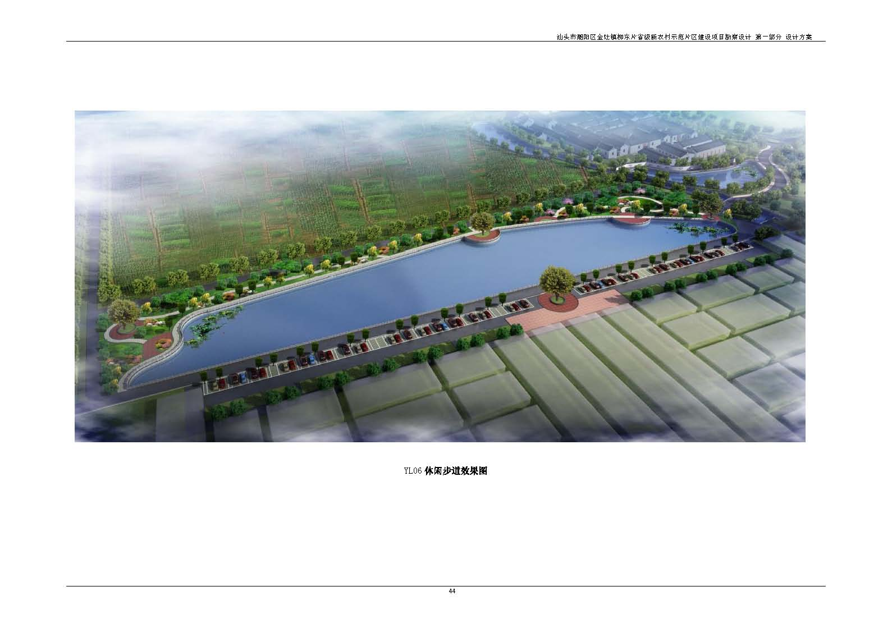
第二中标候选人：汕头市第二建筑设计院
设计方案展示：
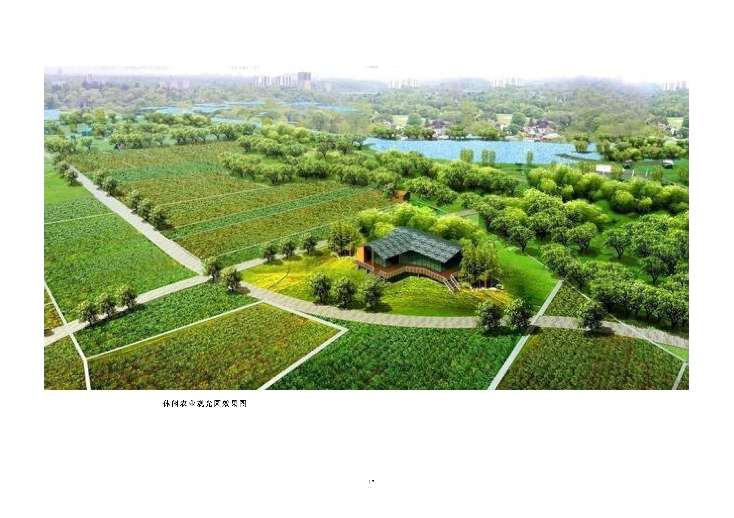

第三中标候选人：深圳华粤城市建设工程设计有限公司（牵）、汕头市升平建筑设计院有限公司（成）
设计方案展示：
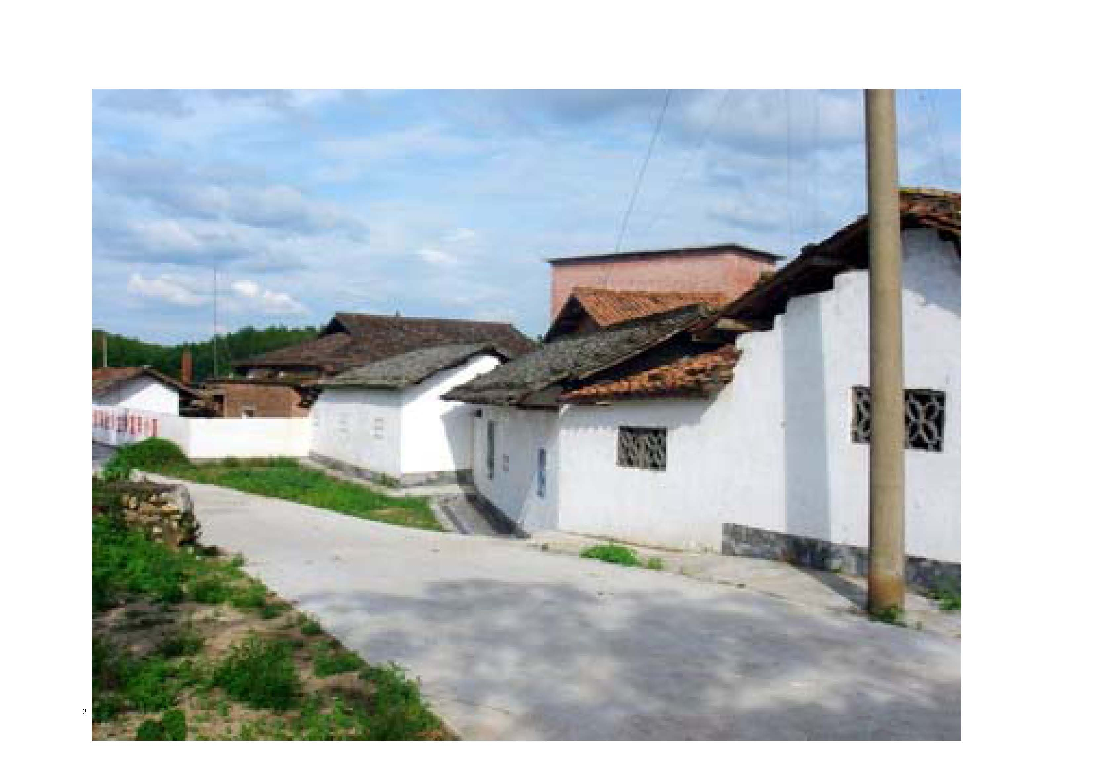

行政监督部门：汕头市潮阳区住房和城乡建设局 联系电话：0754-83606531
项目核准部门：汕头市潮阳区发展和改革局 联系电话：0754-83600534
监察部门：汕头市潮阳区监察局 联系电话：0754-83600365
汕头市潮阳区检察院 联系电话：0754-83890019

公示期限：自本公示送达交易中心翌日起算不少于五日。
公示地点及媒体：汕头市潮阳区建设工程交易中心公告栏
汕头建筑信息网（www.stjs.org.cn）

公示送达日期：2016年3月25日
公示结束日期：2016年4月1日

招标人（公章）： 招标代理（公章）：

2016年3月25日 2016年3月25日

